Виконала: Коноз Наталія

Варіант: 7

**DOT NET**   
**Лабораторна робота № 1**

Тема: Використання базових типів, консольного введення / виведення та операторів мови C#.

Мета: набути навички в написанні програм з використання базових типів, операторів та засобів введення / виведення.

Індивідуальне завдання:

Використовуючи завдання власного варіанта до лабораторної роботи 5 з електронних методичних вказівок з основ програмування та алгоритмічних мов створити проект з реалізації цих завдань засобами мови C#. Виконати завдання без використання оператору if у будь-яких формах.

Побудувати програму, яка вводить координати точки (x, у) і визначає, чи потрапляє точка в заштриховану область на малюнку, який відповідає варіанту . Попадання на межу області вважати попаданням в область.

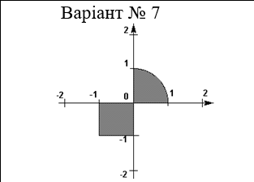

Виконання завдання з використанням умовного оператора “if”:

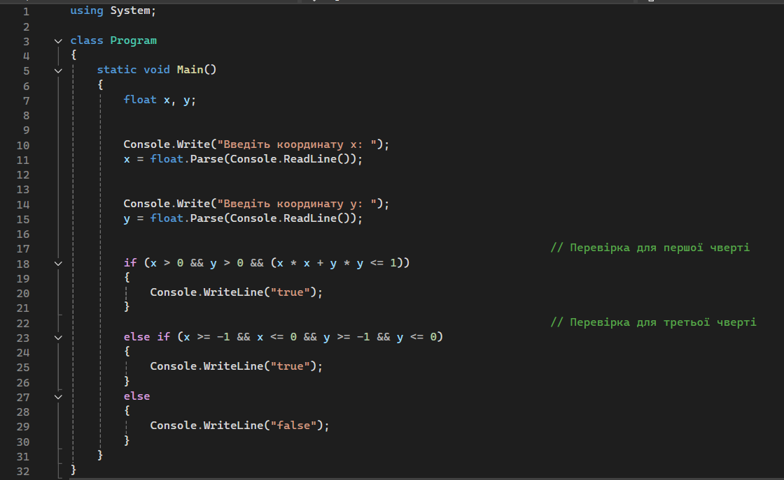

Виконання завдання з використанням тернарного оператору:

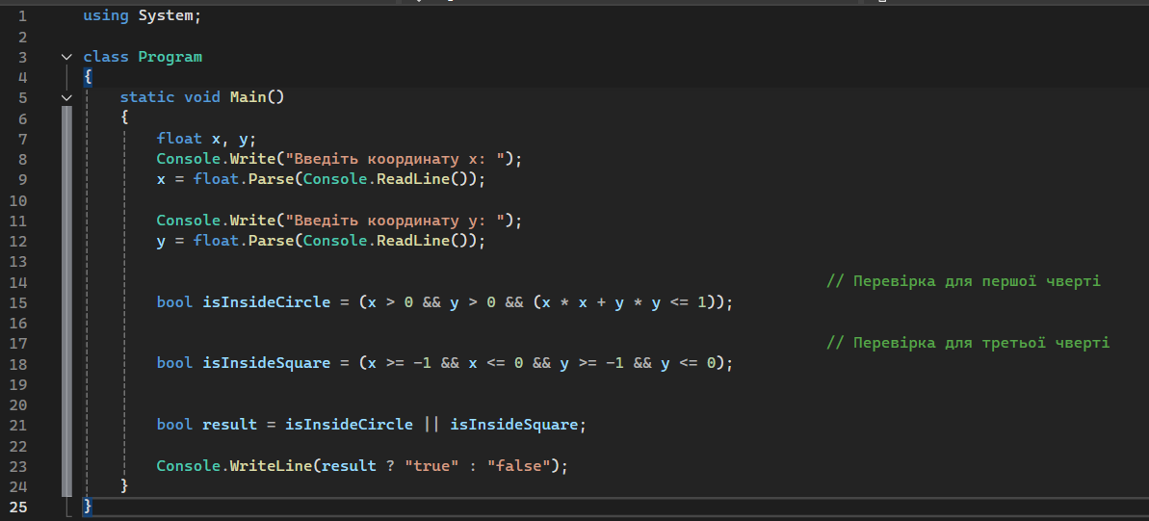

Висновки:

У даній роботі була розроблена програма, що дозволяє визначити, чи потрапляє точка з координатами (x, y) у заштриховану область, без використання умовних операторів типу if. Завдання було вирішене за допомогою математичних виразів, що дозволило замінити умовні оператори логічними та арифметичними операціями. Такий підхід демонструє альтернативний спосіб вирішення задачі перевірки належності точки до заданої області, використовуючи лише базові математичні функції.